рУКОВОДСТВО ПОЛЬЗОВАТЕЛЯ

Инструкция по работе
При открытии оконного приложения пользователя в качестве гостя сразу встречает главный экран с лекциями и тестами. Главный экран представлен рисунком 1.
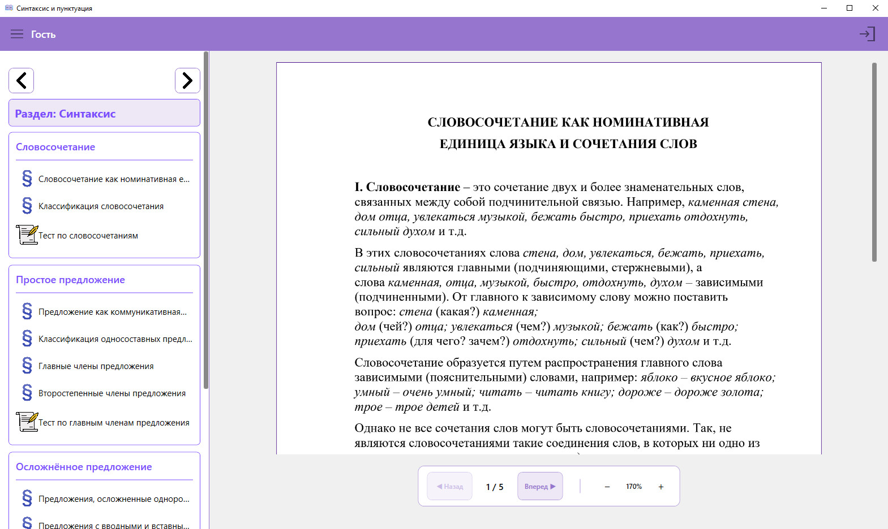
Рисунок 1 – Синтаксис и пунктуация. Вид главной страницы
Для того, чтобы начать проходить тесты и отслеживать свои результаты тестирования, пользователю требуется пройти авторизацию. Перейти к авторизации можно, нажав на главной странице в правом верхнему углу иконку входа. На странице авторизации пользователю требуется ввести свои учетные данные. После успешной авторизации пользователя вернет на главную страницу. Страница авторизации представлена рисунком 2.
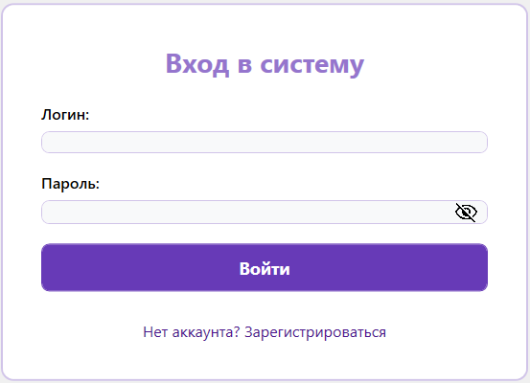
Рисунок 2– Синтаксис и пунктуация. Вид главной страницы
Теперь пользователю доступно прохождение тестов. Для того, чтобы перейти к прохождению теста, требуется выбрать на боковой панели кнопку с тестом, после чего на главной панели отобразятся сведения о выбранном тесте. Отображение сведений о тесте на главной панели представлены рисунком 3.
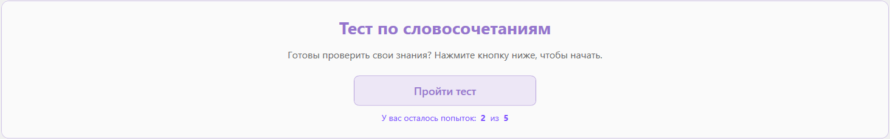
Рисунок 3 – Синтаксис и пунктуация. Вид сведений о тесте
Для того, чтобы перейти к тестированию, требуется нажать на кнопку с текстом «Пройти тест». Отображение экрана с тестированием представлено рисунком 4.
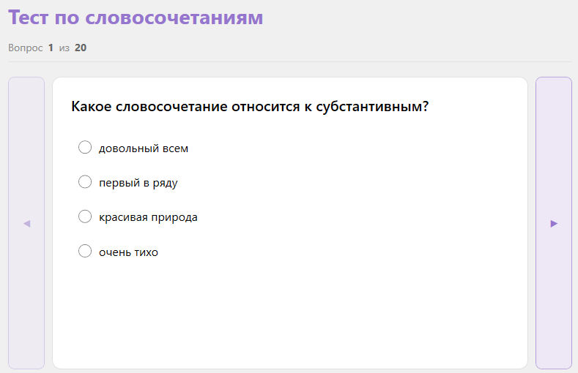
Рисунок 4 – Синтаксис и пунктуация. Вид экрана тестирования
После нажатия кнопки «Завершить тест» пользователю выводится диалоговое окно с его результатами тестирования, при закрытии которого пользователя возвращает на главный экран. Вид окна с результатами тестирования представлен рисунком 5.
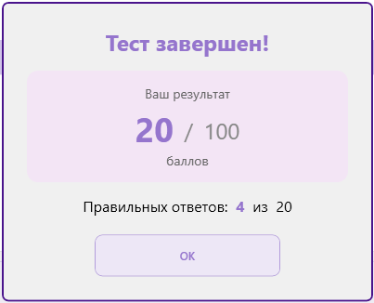
Рисунок 5 – Синтаксис и пунктуация. Вид окна результатов тестирования
Для того, чтобы посмотреть свои результаты за тесты, пользователю требуется перейти в профиль, где по умолчанию будет выбран раздел с пройденными тестами пользователя. Этот раздел виден только пользователям с ролью «Студент». Для этого ему на главном экране нужно нажать на свой логин в левом верхнем углу. Профиль пользователя представлен рисунком 6.
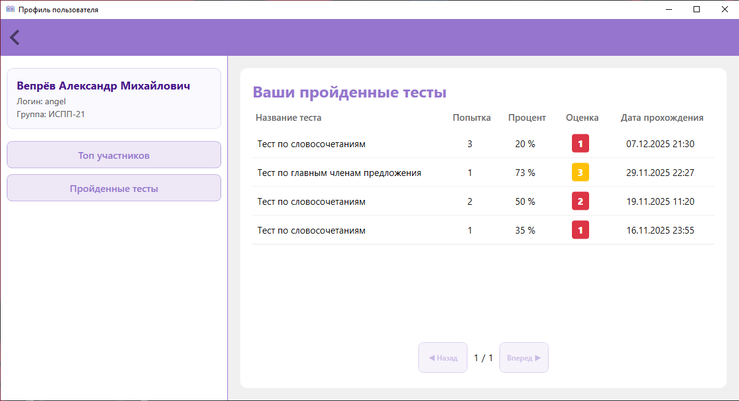
Рисунок 6 – Синтаксис и пунктуация. Вид профиля пользователя
Также в профиле пользователь может посмотреть таблицу лидеров, нажав кнопку с соответствующим текстом. Отображение таблицы лидеров представлено рисунком 7.
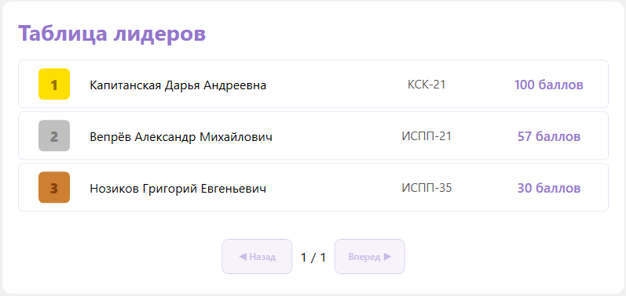
Рисунок 7 – Синтаксис и пунктуация. Вид таблицы лидеров
Пользователю с ролью «Администратор» доступны скрытые кнопки для просмотра пользователей и материалов и кнопка для отслеживания успеваемости студентов, которая ещё видна пользователю с ролью «Преподаватель». Отображение скрытых кнопок представлено рисунком 8.
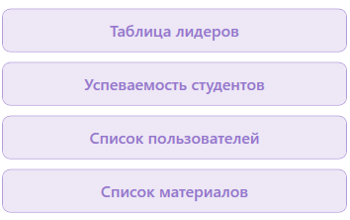
Рисунок 8 – Синтаксис и пунктуация. Вид скрытых кнопок
Пользователи с ролью «Преподаватель» и «Администратор» имеют доступ к просмотру успеваемости студентов. Вид таблицы с успеваемостью студентов представлен рисунком 9.
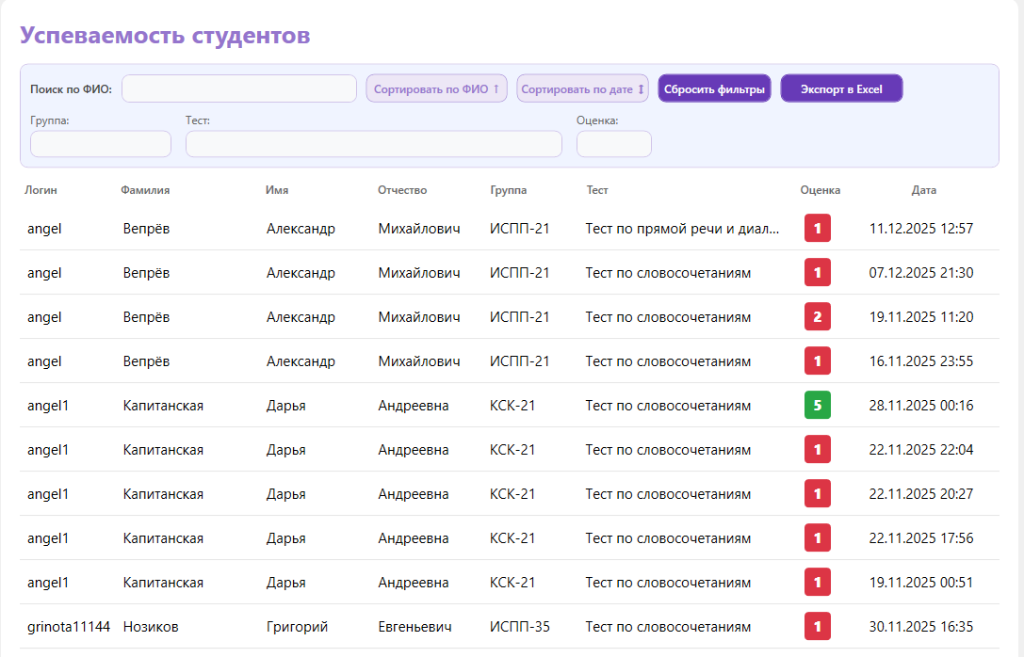
Рисунок 9 – Синтаксис и пунктуация. Вид таблицы успеваемости студентов
Пользователи с ролью «Преподаватель» или «Администратор» могут экспортировать таблицу с успеваемостью студентов по кнопке «Экспортировать в Excel». При экспорте будет учитываться фильтрация и сортировка студентов. Вид диалогового окна экспорта представлен рисунком 10.
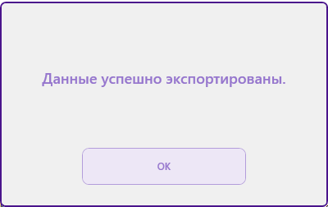
Рисунок 10 – Синтаксис и пунктуация. Вид диалогового окна экспорта
Пользователь с ролью «Администратор» может просматривать список пользователей, удалять пользователей и изменять информацию о них. Вид таблицы с пользователями представлен рисунком 11.
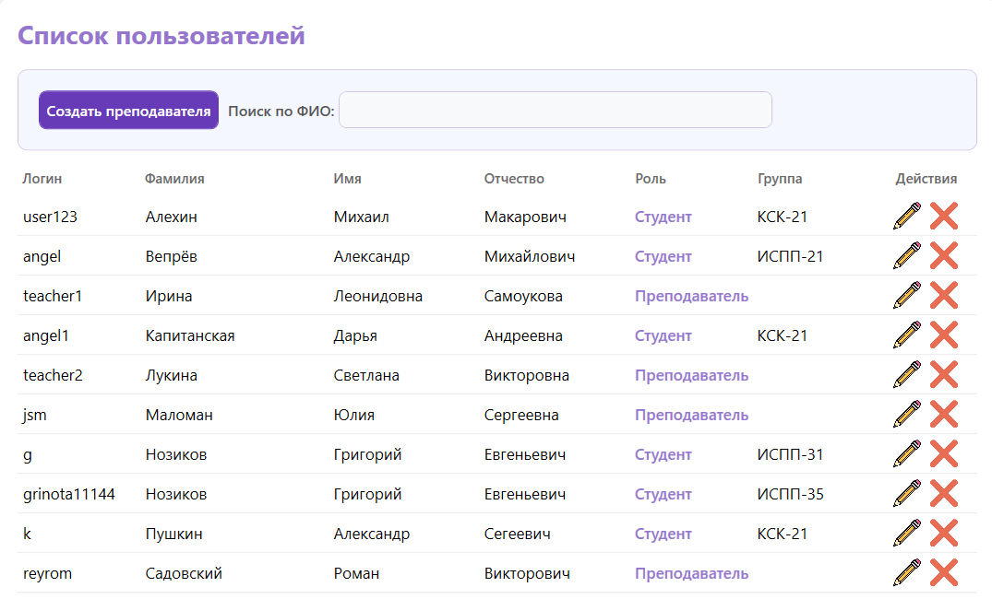
Рисунок 11 – Синтаксис и пунктуация. Вид таблицы списка пользователей
Страница редактирования пользователя представлена рисунком 12.
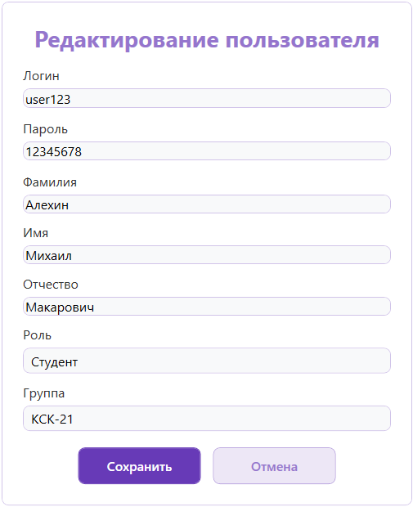
Рисунок 12 – Синтаксис и пунктуация. Вид страницы редактирования пользователя
Также пользователь с ролью «Администратор» может создавать нового преподавателя, нажав на кнопку «Создать преподавателя» на странице с отображением списка пользователей. Страница создания нового преподавателя представлена рисунком 13.

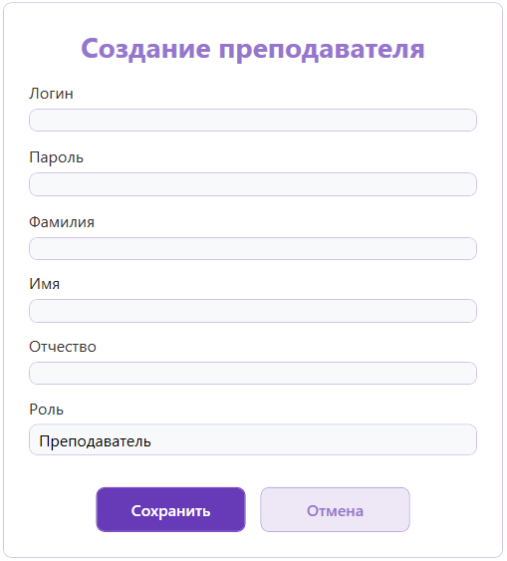
Рисунок 13 – Синтаксис и пунктуация. Вид страницы создания преподавателя
Пользователь с ролью «Администратор» может просматривать список материалов, а именно список всех тестов и параграфов. Вид таблицы со списком тестов представлен рисунком 14.
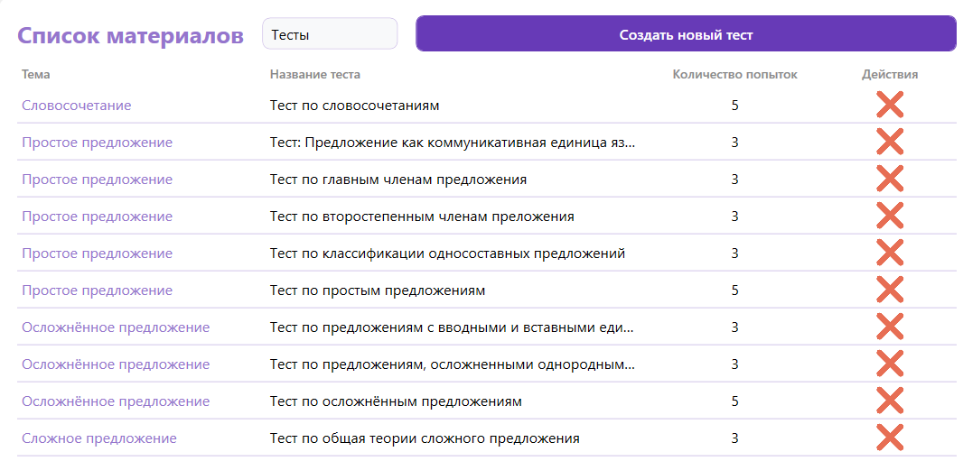
Рисунок 14 – Синтаксис и пунктуация. Вид таблицы списка тестов
Вид таблицы со списком параграфов представлен рисунком 15.
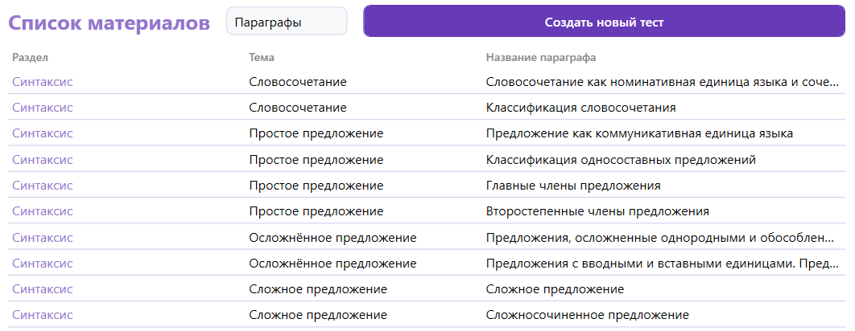
Рисунок 15 – Синтаксис и пунктуация. Вид таблицы списка параграфов
Пользователь с ролью «Администратор» может создавать новый тест при помощи импорта из файла формата .xlsx. Для перехода к странице импорта нужно нажать на странице со списком материалов на кнопку «Создать новый тест». Страница импорта теста представлена рисунком 16.
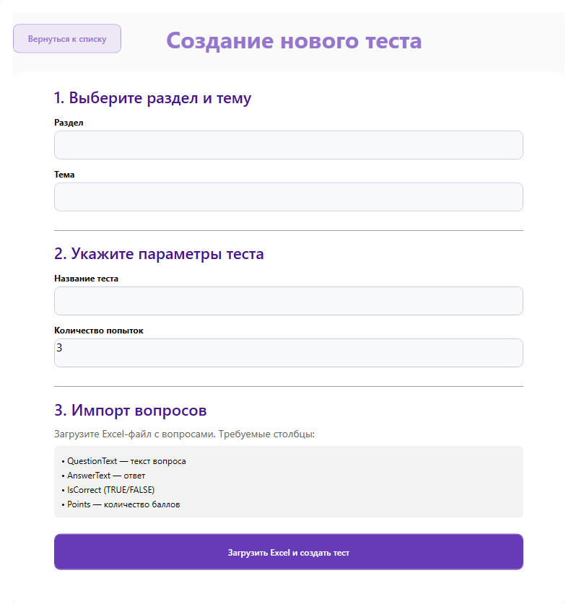
Рисунок 16 – Синтаксис и пунктуация. Вид страница импорта теста

